FICHA DE REPORTE DE AVANCE TRIMESTRAL METAS FASSA 2025

FECHA10/01/2026

FICHA REPORTE DE INDICADORES FASSA – CUARTO TRIMESTRE 2025
1. DATOS DE IDENTIFICACIÓN DE LA META
AIE y Nombre de la meta: |  |  |  |  |  |  | 34.- Urgencias Epidemiológicas y  Desastres
Recurso del programa al que pertenece la meta: |  |  |  |  |  |  | FASSA
Unidad Responsable del Programa Presupuestario: |  |  |  |  |  |  | Dirección de Prevención y Promoción de la Salud de los Servicios de Salud de Sinaloa
Persona responsable (teléfono y correo electrónico): |  |  |  |  |  |  | Dr. Gerardo Kenny Inzunza Leyva,  Tel: 7587000 Ext.:40399  Correo: gerardo.inzunza@saludsinaloa.gob.mx
2. DATOS DE IDENTIFICACIÓN DEL INDICADOR
Alineación al Plan Estatal de Desarrollo |  |  | Eje |  | 1.- Bienestar Social Sostenible
 |  |  | Objetivo |  | 6.1 Garantizar a la sociedad sinaloense la protección de la salud, mediante acciones de promoción, prevención, curación y rehabilitación paliativa, con un sistema de salud de vanguardia, priorizando los principios de equidad y derechos humanos.
 |  |  | Estrategia |  | 6.1.3. Avanzar en la implementación del enfoque de atención primaria para la salud.
Alineación a Programa Sectorial |  |  | Objetivo |  | 6.1 Garantizar a la sociedad sinaloense la protección de la salud, mediante acciones de promoción, prevención, curación y rehabilitación paliativa, con un sistema de salud de vanguardia, priorizando los principios de equidad y derechos humanos.
 |  |  | Estrategia |  | 6.1.3. Avanzar en la implementación del enfoque de atención primaria para la salud.
Nombre de la meta y/o Indicador | 34.2.- Atender el 95% de emergencias en salud (brotes y desastres).
Objetivo General | Salvaguardar la vida y el estado de salud de la población ante la ocurrencia de emergencias en salud. Gestionando, coordinando y ofreciendo servicios oportunos e integrales, que contribuyan a asegurar el derecho humano y universal a la salud; con efectividad, eficiencia y equidad.
Población Objetivo |  |  |  | Formula |  |  |  |  | Unidad de Medida |  | Indicador Acumulado o Periódico
1,420,360 |  |  |  | 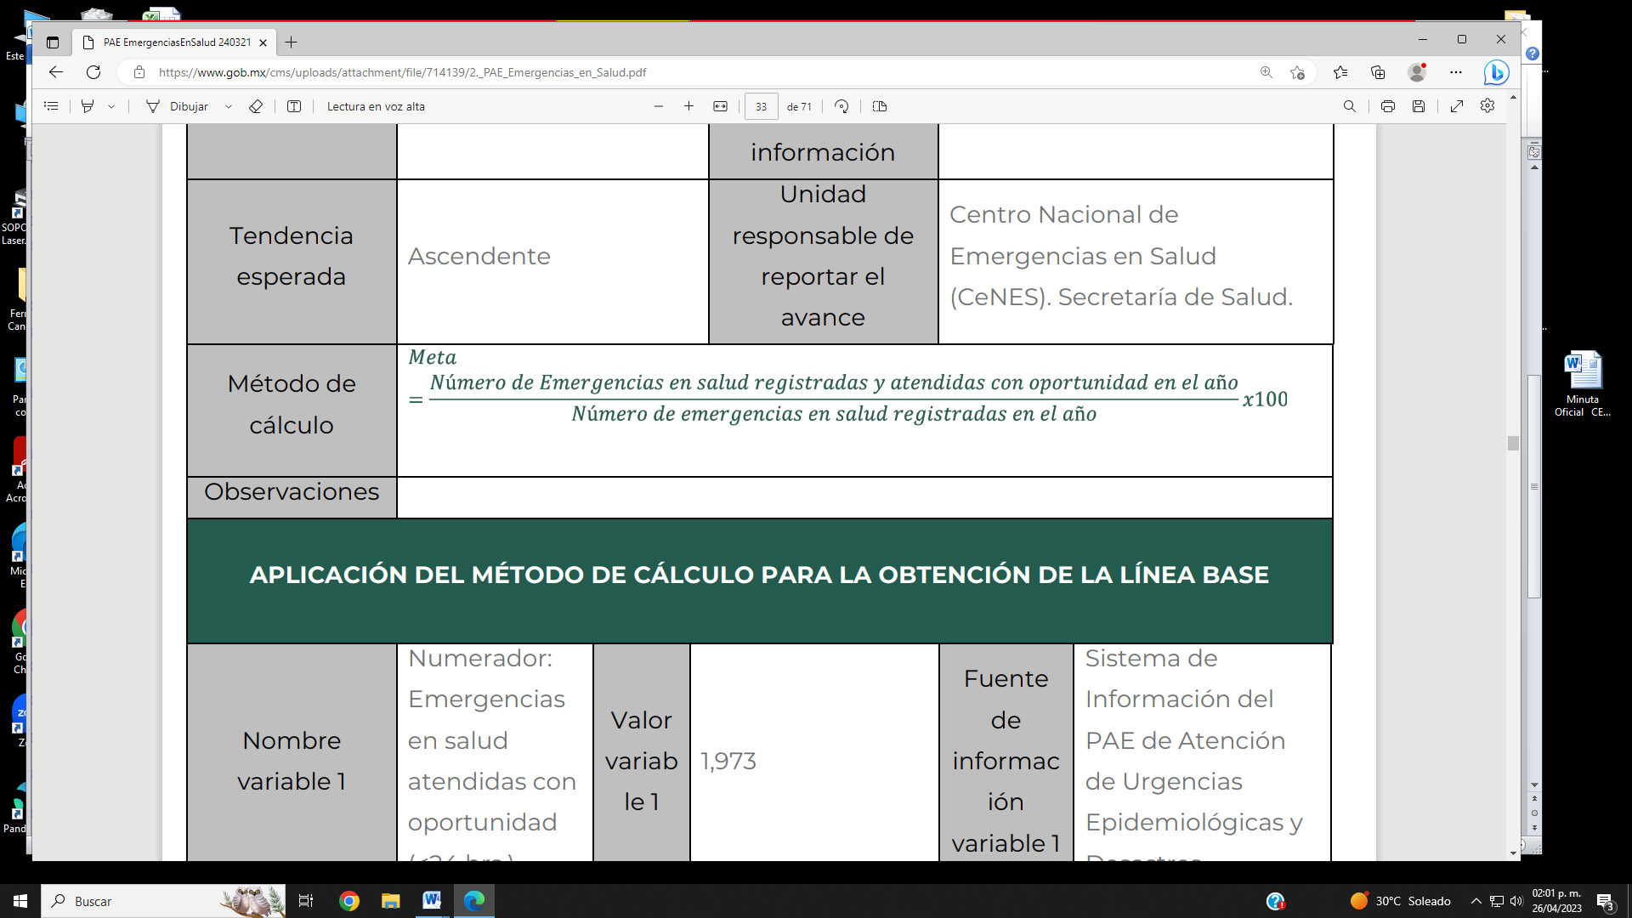 |  |  |  |  | Porcentaje |  | Periódico
3. CUMPLIMIENTO:
Meta anual:
 |  | Primer Trimestre |  |  |  | Segundo Trimestre |  | Tercer Trimestre |  |  | Cuarto Trimestre
Avance de la meta anual: |  | 100% |  |  |  | 100% |  | 100% |  |  | 100%
4.- ACCIONES PARA EL LOGRO DE OBJETIVO:
A).- Trabajo conjunto y coordinado con las instituciones que atienden Emergencias en Salud en el todo el estado.
B).- Vigilancia constante y reporte oportuno por parte de la U.I.E.S. (Unidad de Inteligencia Epidemiológica y Sanitaria
C).- Compromiso permanente por parte de los 6 epidemiólogos jurisdiccionales en la entidad.
Observaciones (Justificaciones): ---En el presente trimestre destaca la detección oportuna y seguimiento adecuado que se ha venido dando a los casos/brote de Sarampión en nuestra entidad.-

ELABORÓ

Dr. Fernando Cano Luna
Jefe del Departamento de Urgencias Epidemiológicas y Desastres

